宁夏大学新华学院
协同OA办公系统

用户操作手册

建立日期： 2019-9-8

前言 4
1.1 电脑登陆 4
第一章：OA办公界面介绍 5
1、 功能区 6
2、 常用按钮 6
3、 待办中心 6
4、 已办事项/已发事项 6
5、 跟踪事项/代理事项 7
6、 常见功能 7
第二章：发文管理 8
1、 发文拟文 8
第一步：填写文单 8
第二步：添加正文 9
第三步：发送文件 11
● 其他功能—保存待发 11
● 其他功能—删除已发文件 12
● 其他功能—在办文件催办 13
● 其他功能—被退回文件处理 14
2、 文件处理 15
第一步：打开文件 15
第二步：查看正文 15
第三步：修改正文 16
第四步：填写意见 16
● 其他功能—暂存待办 17
3、 文书分送 18
第五步：处理完成 18
● 其他功能—退回文件 20
● 其他功能—重新批文 21
4、 文书管理（加文号、套红） 22
● 其他功能—撤销文件 23
第四章：收文管理 24
1、 收文登记 24
第一步：填写文单 24
第二步：添加正文 24
第三步：发送文件 25
● 其他功能—保存待发 26
● 其他功能—删除已发文件 26
● 其他功能—文件催办 27
● 其他功能—被退回文件处理 27
2、 文件处理 28
第五章：协同工作 28
第六章：会议管理 28
1、 发出会议通知 28
2、 提交会议回执 30
第七章：手机移动端简单使用 30
1、 手机移动端安装 31
2、 功能栏目 34
3、 新建事项 36
4、 处理事项 36

前言

电脑登陆
登录“新华学院智慧校园登录平台”—“OA服务”
浏览器支持：IE浏览器、360安全浏览器
登陆后如果不能正常打开，提示拦截时，需要关闭IE浏览器“弹出窗口阻止程序”：
A：IE浏览器，点击Internet选项
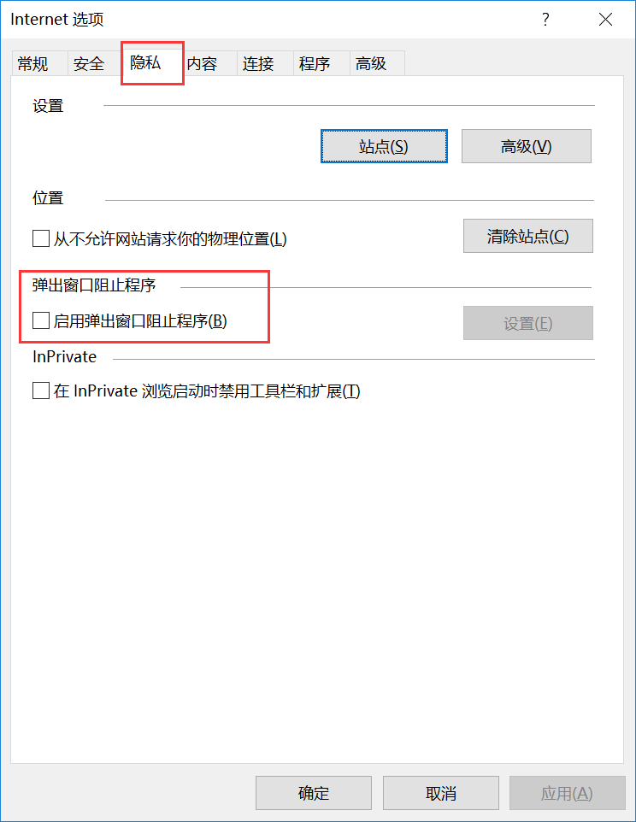
B：360浏览器，勾掉弹出窗口阻止程序
点击“360浏览器设置工具”，然后在下拉菜单中点击“选项”
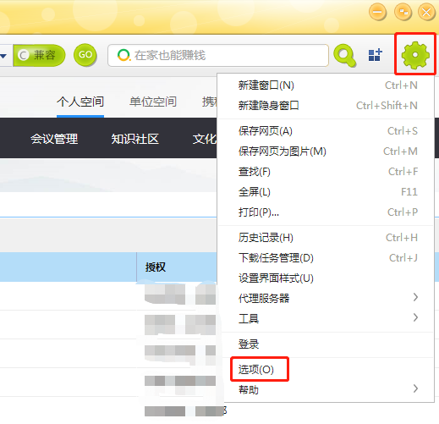
选择“高级设置”，然后在“网络内容”中，把 “不允许任何网站显示弹出式窗口（推荐）”的勾去掉
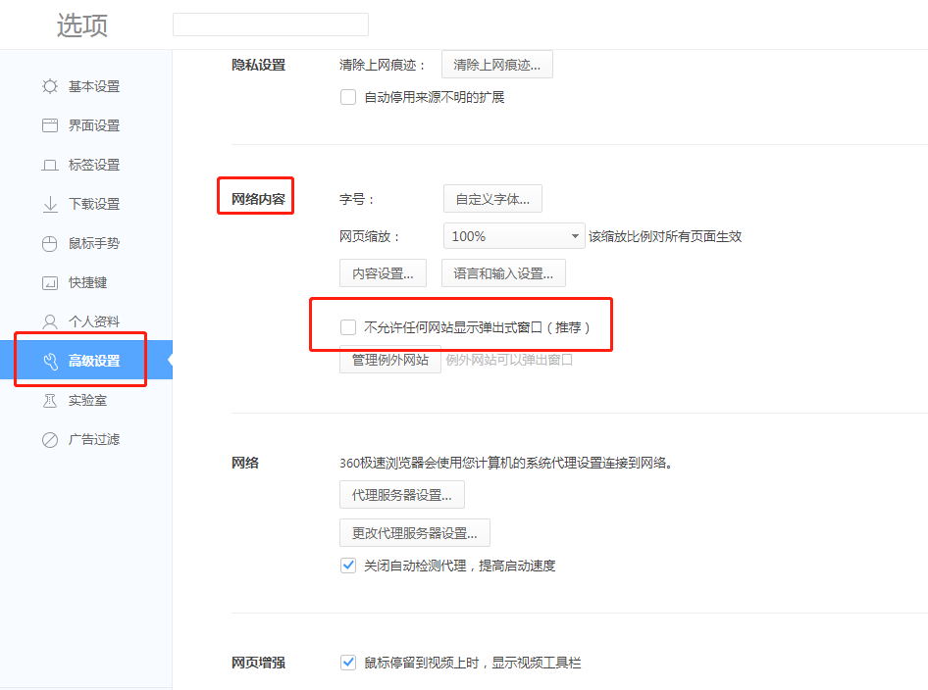

第一章：OA办公界面介绍
用户通过学院门户中的“OA服务”按钮，进入协同办公界面（如下图所示），这是我们日常拟文办文界面，包括文件登记/拟文，文件查询、文件处理等功能；
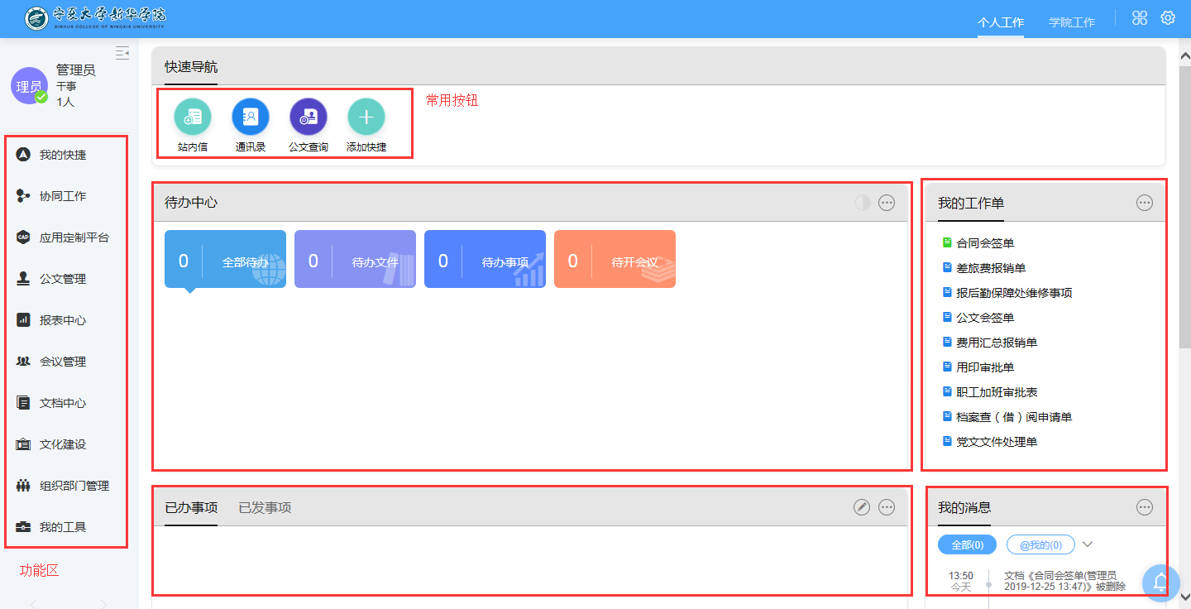

功能区
此区域系统中所有功能集合处，包括公文管理、协同工作、文档中心、会议管理、文化建设、常用工具几大功能模块；

常用按钮
此区域包括公文查询、站内信、通讯录，支持一键打开功能，便捷查询公文的操作按钮；

待办中心
此区域展示日常工作中需要及时处理的工作，包括公文、会议通知、日常审批单据等信息，一键打开文件批复，便捷工作处理操作；
要求待处理人员及时处理文件。

已办事项/已发事项
已办事项：展示日常工作中，在待办中心处理过的文件，方便处理人随时查看已经处理过的文件，随时了解文件办理情况；
已发事项：展示日常工作中，使用人员发起的文件，并且是已办结的文件，方便发起人随时查看自己发过的文件，随时了解文件办理情况；

跟踪事项/代理事项
跟踪事项：展示日常工作中，使用人员发起的文件，并且是未办结的文件，方便发起人随时查看当前待处理人员，随时了解文件办理情况；
代理事项：展示日常工作中，其他人员移交给你的待处理工作，要求使用人员及时处理此区域事项。

常见功能
使用人员通过智慧校园平台中的“OA服务”进入OA办公系统主界面，在使用过程中，经常需要返回系统主界面，点击系统有左上角学校logo即可返回，如下图所示：
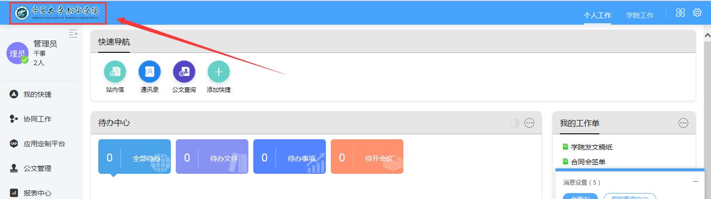
在OA办公协同主界面中的几个板块（例如“待办中心”、“我的工作单”等）中，内容显示有限，如需查找更多，点击板块右上角的“更多”按钮，如下图所示：
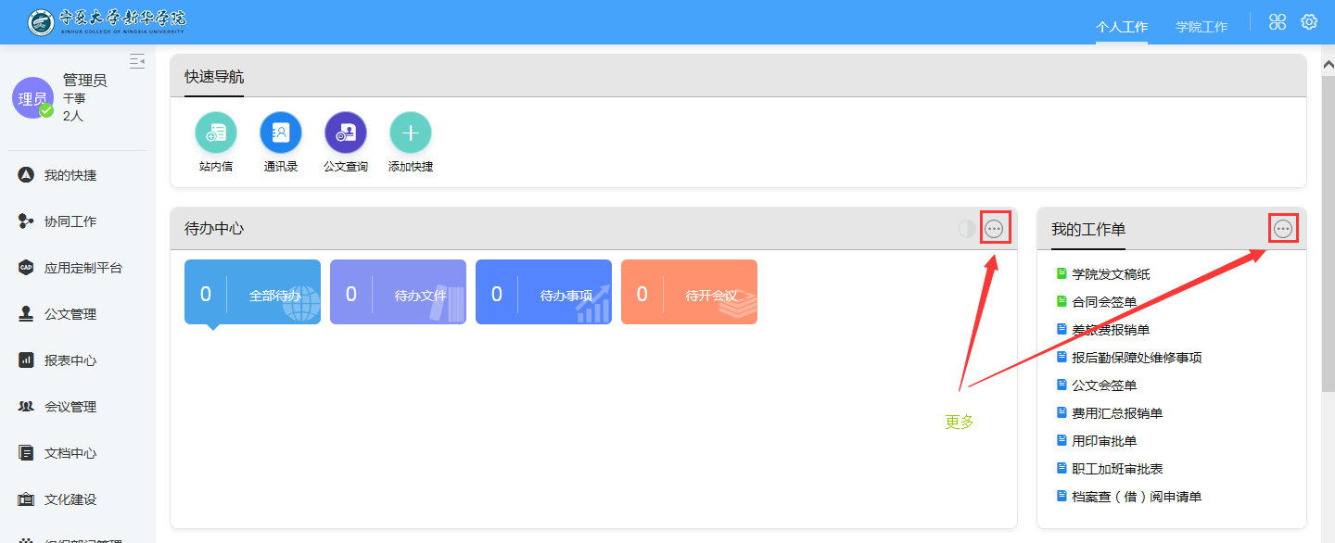
部分板块不直接显示内容（例如“已发事项”、“待发事项”等），需要先点击板块名称，再点击更多；

第二章：发文管理

发文拟文
日常工作中，需要起草文件或便签可根据以下操作执行，以“发文流程”为例：
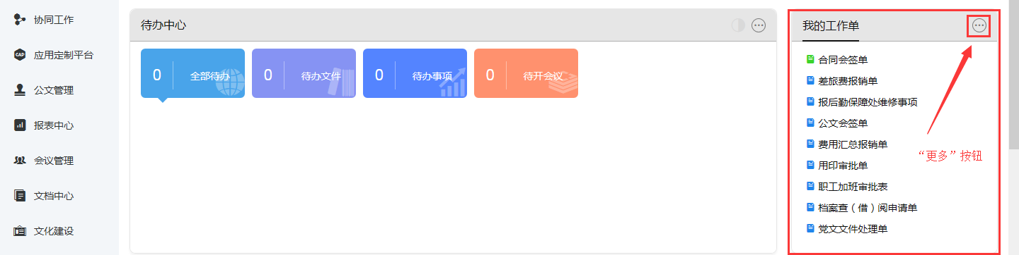

第一步：填写文单
在“我的工作单”区域中，点击“学院发文稿纸”（如果当前界面没有，点击“更多”按钮，展示所有工作单），即可打开发文稿纸，稿纸界面填写“标题”、“形式”、“紧急程度”、“主送”、“抄送”、“附件”，如下图所示：
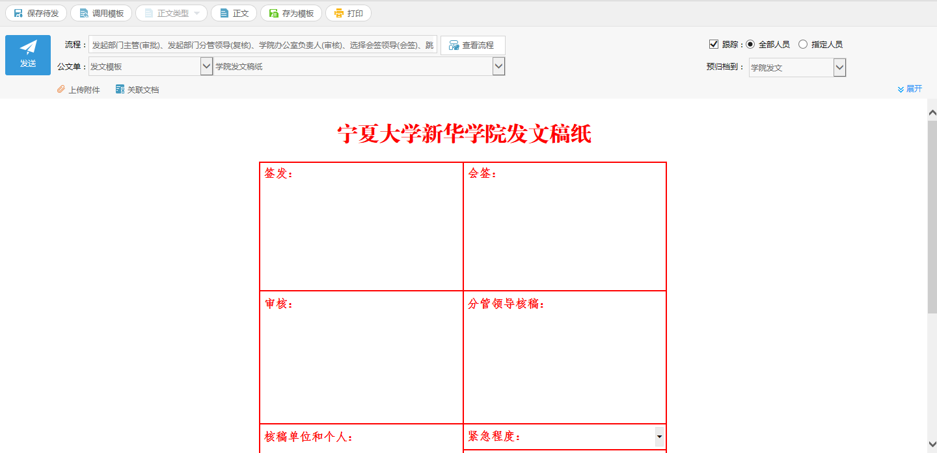

说明：
发文稿纸中，黄色区域为必填项；
以上内容根据实际需要填写；

第二步：添加正文
点击功能栏的“正文”按钮，等待系统加载office功能，如下图所示：
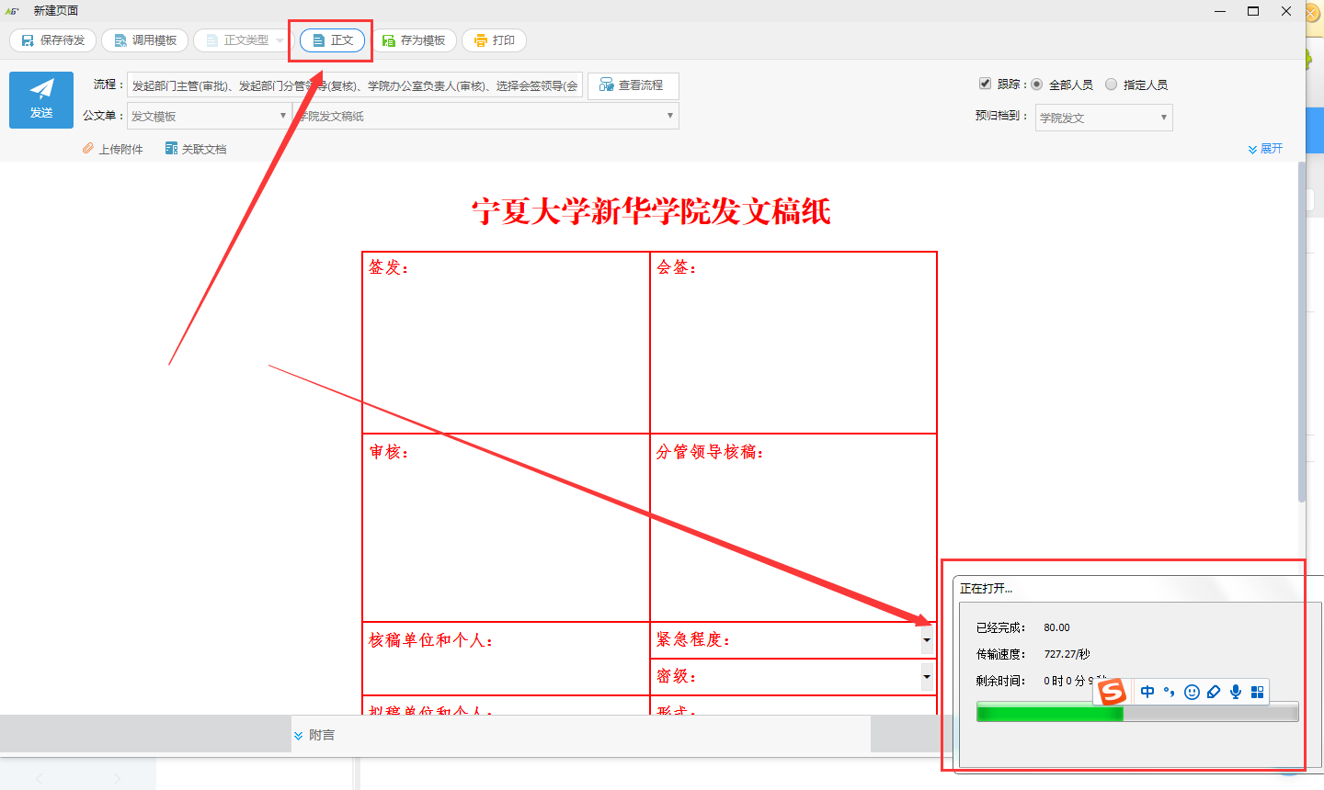
说明：如果提示需要下载office控件，说明没有正确安装控件，需要参考“控件安装手册”内容，正确安装控件后再使用系统；
在打开的office界面，点击文件夹按钮，弹出选择文件界面，在此界面中，选中做好的文件，点击“打开”，如下图所示：
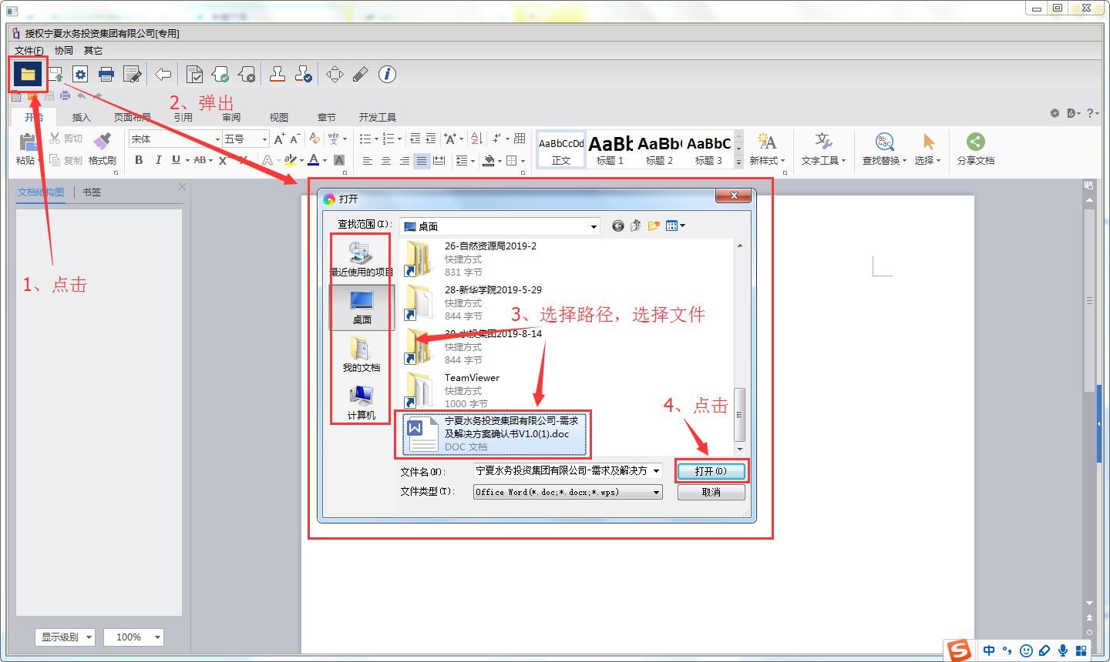
此时选择的文件就添加至系统中并展示出来，在此界面也可以修改正文，保证正文内容无其他问题时即可关闭，系统自动保存修改内容，而功能栏中的保存按钮是将文件保存至本地电脑上，如下图所示：
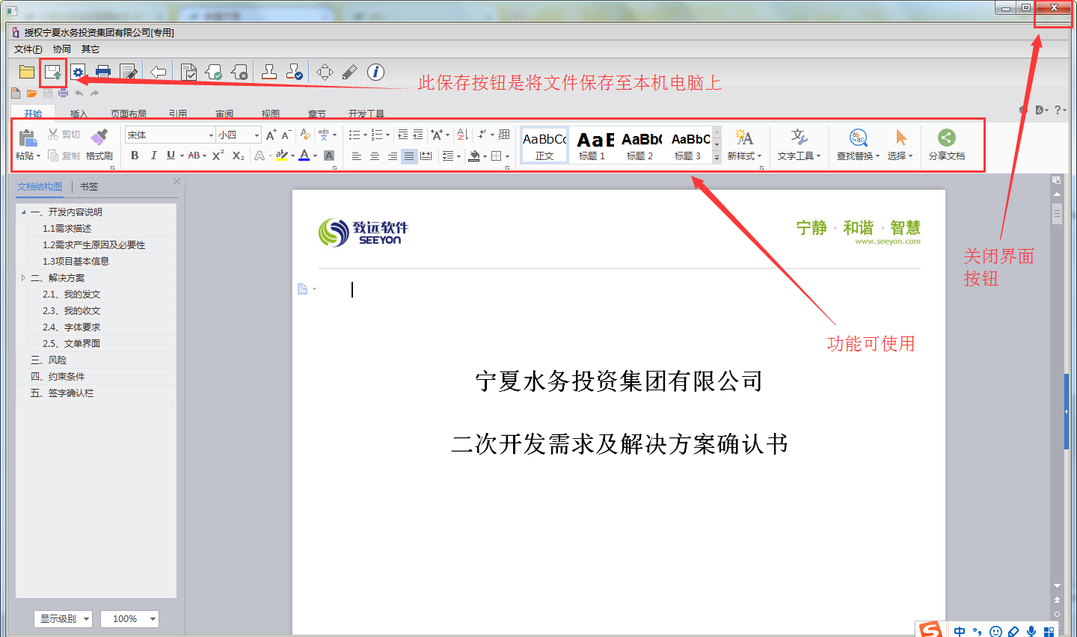

第三步：发送文件
当文单内容、正文内容添加无误后，即可点击“发文”按钮，发送文件，如下图所示：
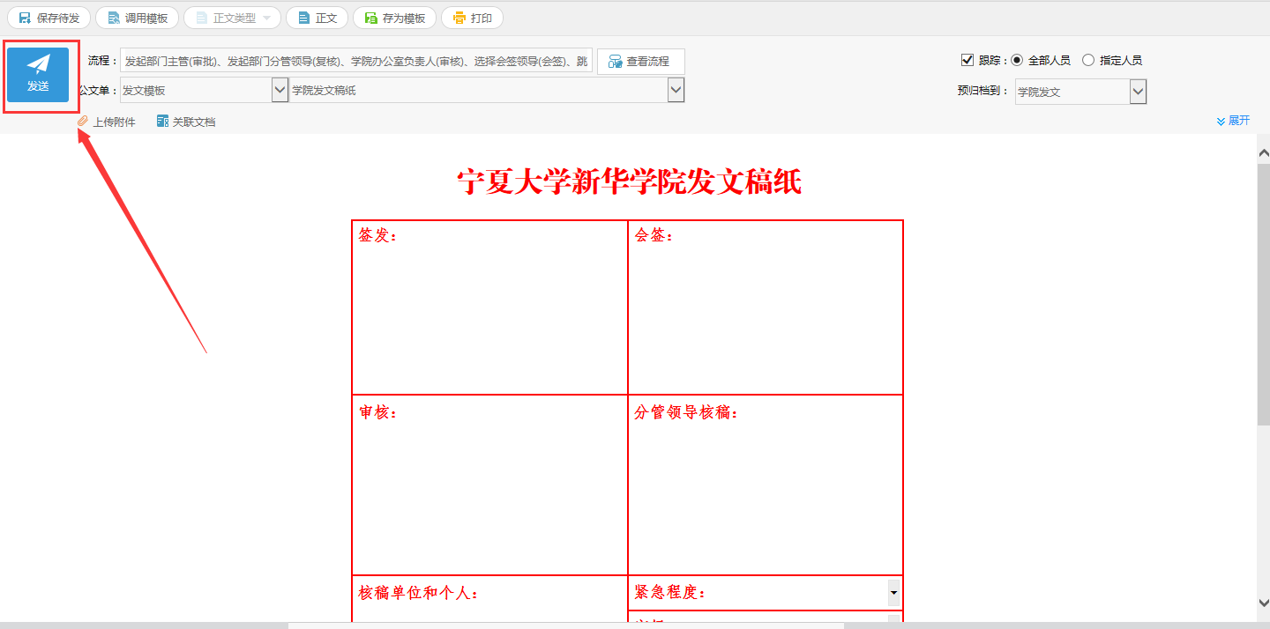

其他功能—保存待发
如果新增的文件先不发送，还需要保存已编辑好的内容：
第一步：在文单新增界面，点击“保存待发”按钮，保存文件内容，如下图所示；
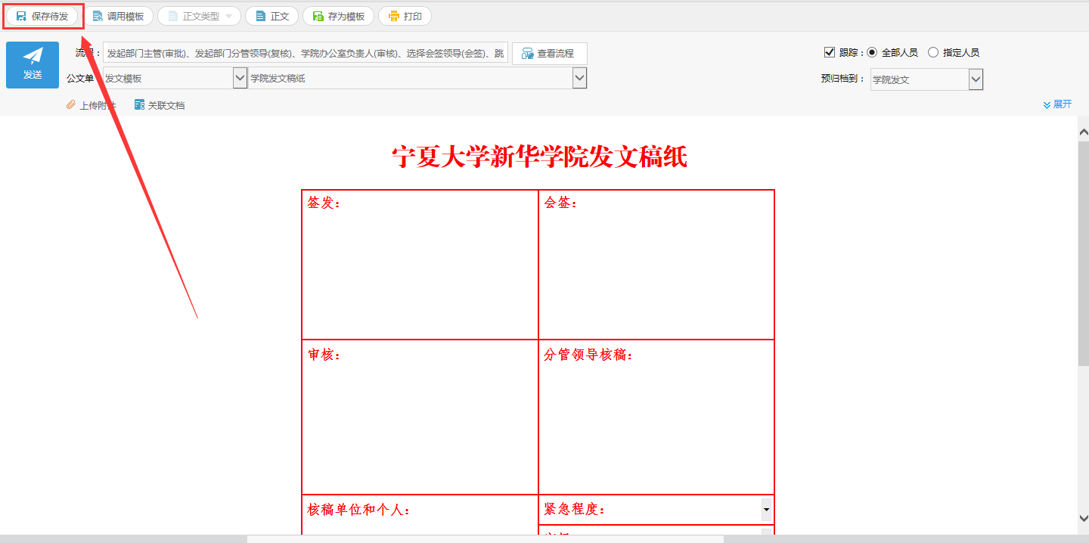
第二步：保存待发后的文件存放在“待发”中，如果需要发送，在OA办公界面，在“待发事项”中找到文件，点击文件类型（收文/发文/协同），系统自动跳转后，点击“编辑”，再点击“发送”，即可发送文件，如下图所示：
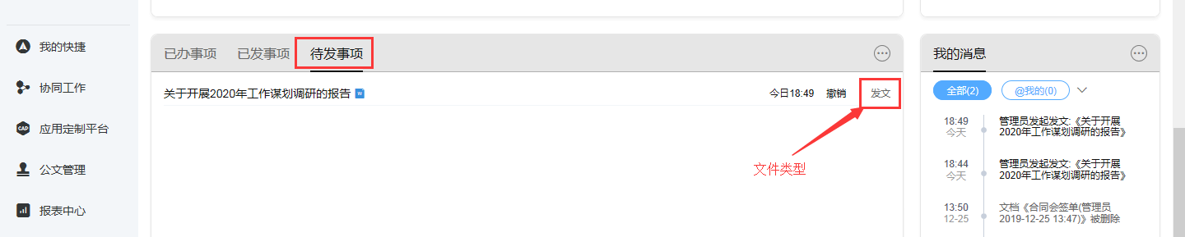

其他功能—删除已发文件
对于已发（流程未结束）文件，如果需要从系统中完全删掉，根据以下操作执行：
第一步：在“待发事项”中找到文件，点击文件类型（收文/发文/协同），系统自动跳转后，选中文件（文件标题前方框中打钩），点击“撤销流程”，如下图所示：
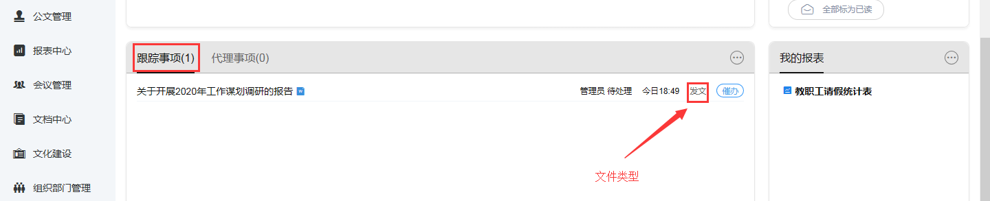
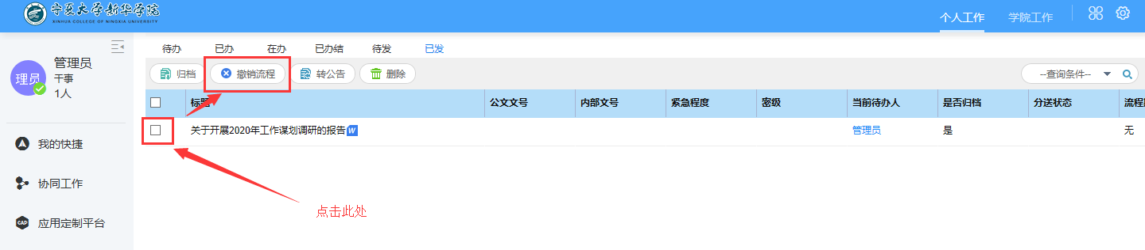
第二步：系统弹出撤销流程意见框，填写原因（必填），最后点击“确定”，如下图所示：
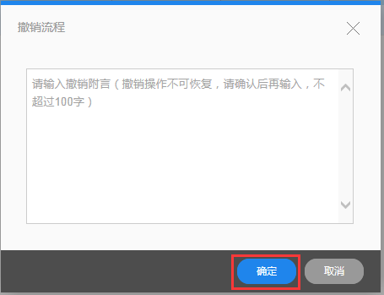
第三步：撤销后文件存放在“待发”中，可根据情况考虑删除还是重新编辑发送；

其他功能—在办文件催办
如果要查看在办文件的待办人员，各人员审批情况等信息，可以通过协同办公主界面中的“跟踪事项”中查询，并进行催办；
第一步：在协同办公主界面中的“跟踪事项”中，可以便捷查看当前文件名称、待办人员、发文时间、文件类型，如下图所示：
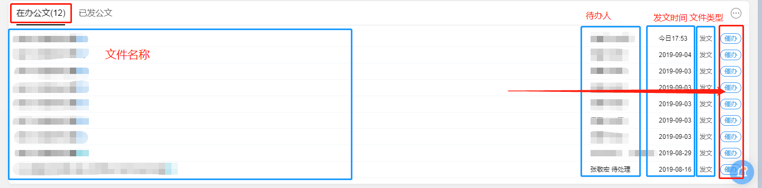
第二步：点击“催办”按钮，弹出催办框，可填催办意见，可选催办人，最后点击“确定”，如下图所示：
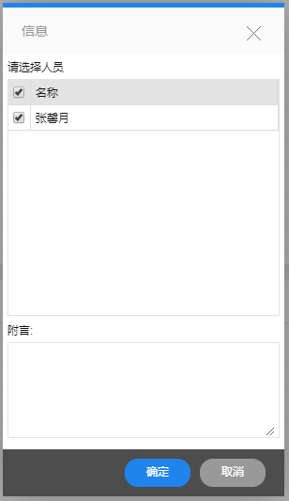

其他功能—被退回文件处理
当拟文人文件被退回时，系统有消息通知，被退回的文件显示在待发事项中：
协同办公界面，在“待发事项”中可以看到文件，并在界面中显示“被退回”，如下图所示：
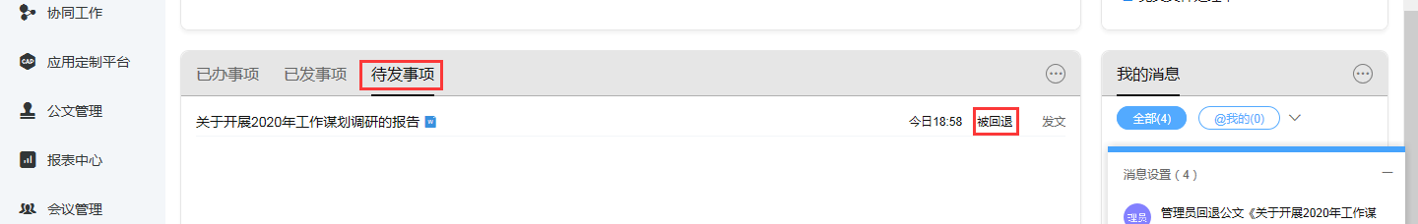

使用人员根据实际情况，参考“其他功能—保存待发”和“其他功能—删除已发文件”小节的容处理文件。

文件处理

第一步：打开文件
在“待办工作”栏目中，点击文件标题，打开需要处理的文件，在文件处理界面，也可以知道当前操作内容，如下图所示：
同时在“待办工作”栏目中，可以了解文件标题，接收时间、拟文人、文件类型；
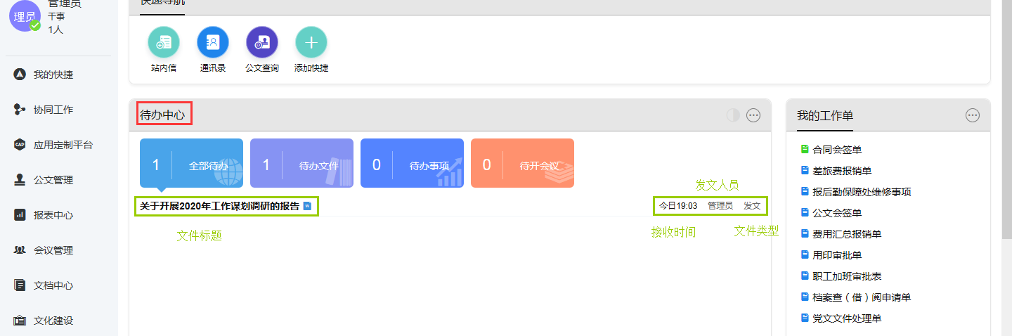

第二步：查看正文
点击“正文”按钮，快速查看正文内容；
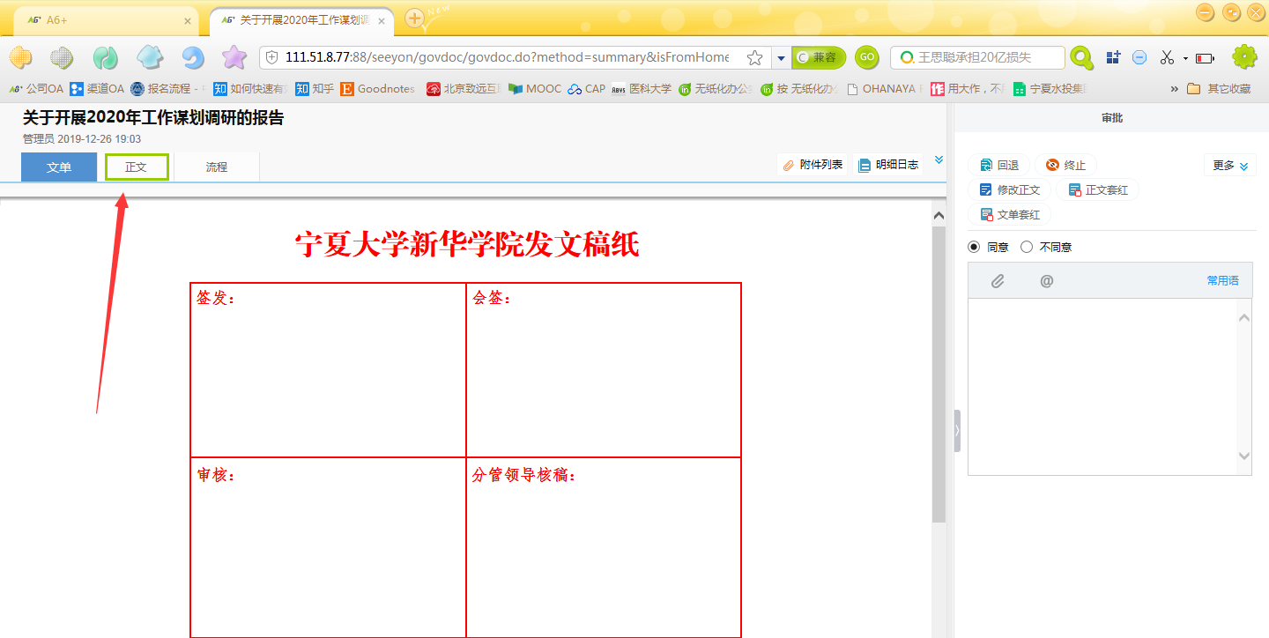

第三步：修改正文
点击“修改正文”按钮，等待加载office界面，如下图所示：
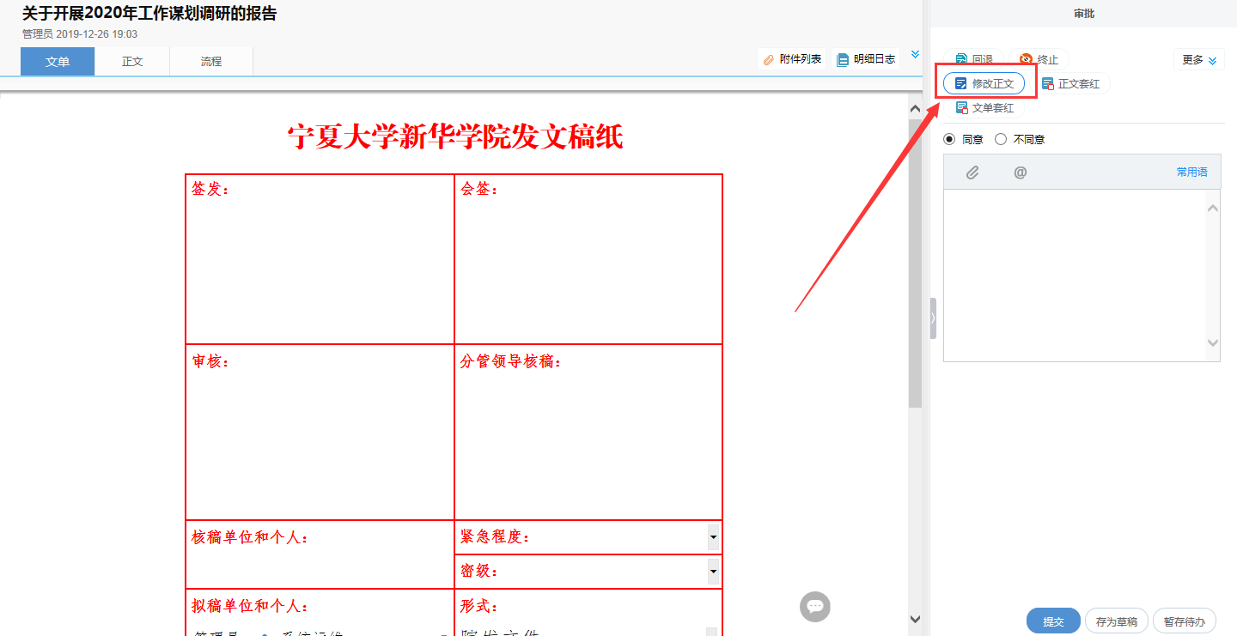
在打开的office界面就可以修改正文，点击“显示痕迹”按钮，可以查看“谁”修改了“什么内容”，修改完成后点击“关闭”按钮即可，系统自动保存修改内容；图中的保存按钮是将文件保存至本机电脑；
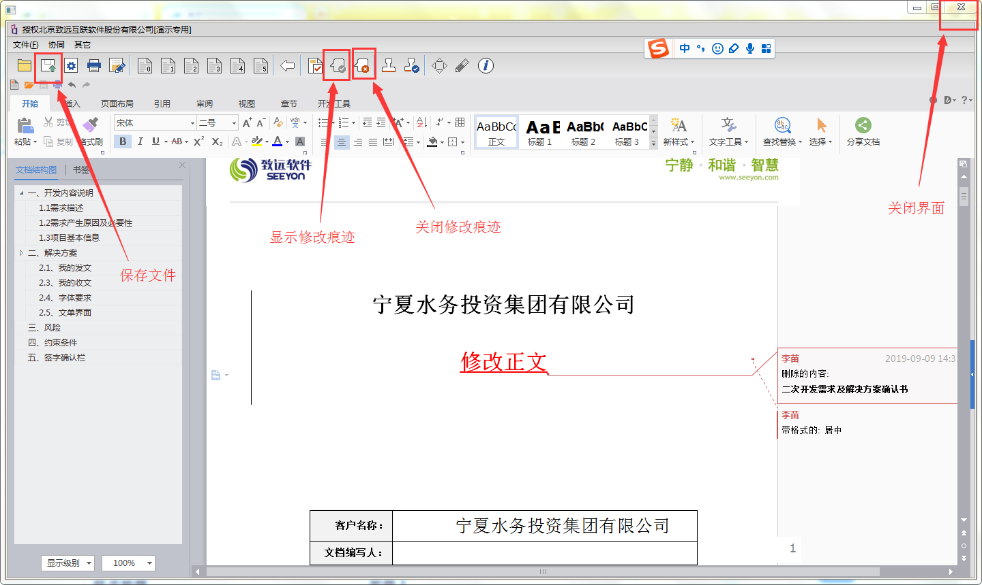

第四步：填写意见
在文单意见框中填写审批意见，然后点击“提交”按钮，文件提交后系统自动填写审批人姓名及时间，完成处理。如下图所示：
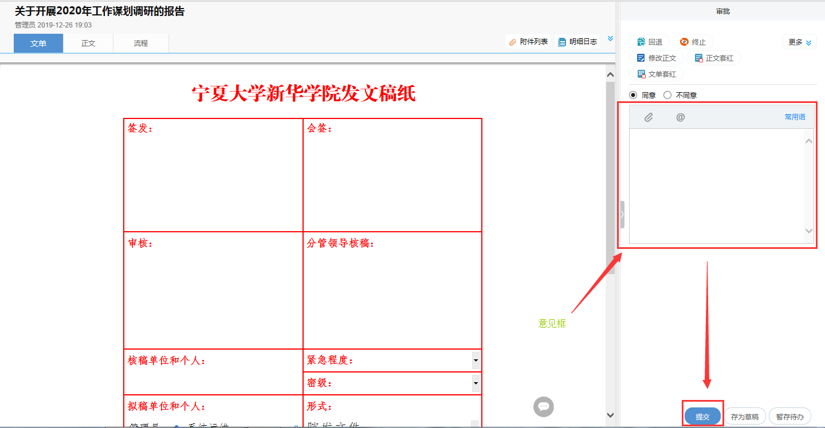
文件提交后，部分处理人员会弹出“流程分支”选择界面，需要选择下节点执行人员，可参考“文件分送”小节的内容；

其他功能—暂存待办
在文件处理时，已修改正文内容或填写处理意见后，先不提交（暂不处理）文件，但是需要保存填写的意见或修改的内容时，点击“暂存待办”按钮；
暂存待办后的文件展示在“待办”中，可随时批文；
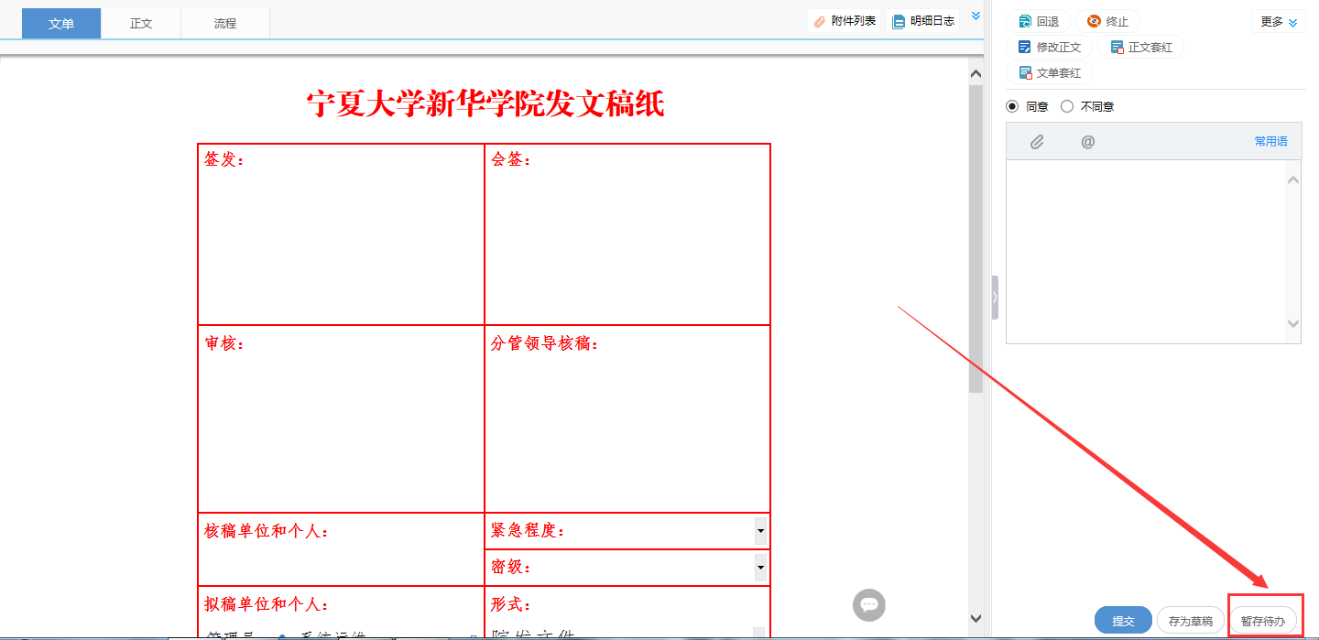

文书分送
对于有些处理人员审批文件时，由于审批文件的不确定性，需要选择下一处理人员。处理方式第一步至第四步参考“文件处理”小节内容；如下内容是参考流程，为说明功能，部分内容有所不同，使用人员处理文件时已实际流程为主。

第五步：处理完成
处理完文件后，点击“提交”按钮，若弹出流程选择框，需要选择下一节点人员，例如“秘书核稿”或“高管及部长会签”，如下图所示：
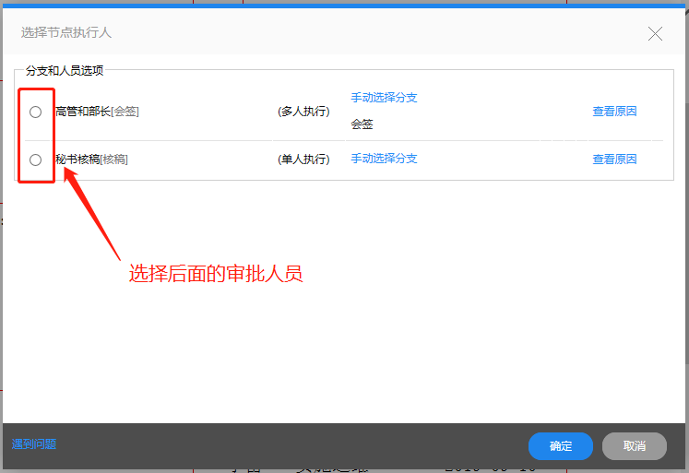
部分分支，选择分支后有固定处理人员，不需要选择人员，部分分支，无固定处理人员，需要选择处理人员；
以“高管及部长”为例，选择此分支后，选择具体会签人员，如果列表里的人员不够，可以点击“添加人员”按钮，选择其他人员，选择好人员后，点击“确定”按钮，如下图所示：
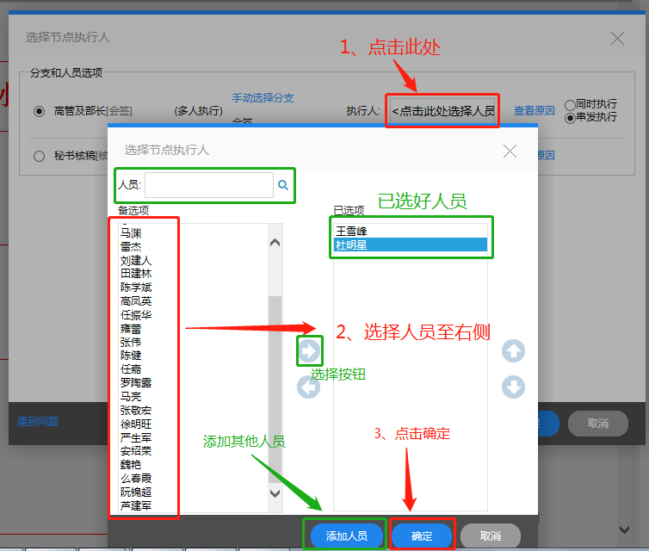
选好人员后，回到分支界面，选择的人员支持“同时执行”和“串发执行”，根据需要选择，最后点击“确定”，提交流程，如下图所示：
说明：
同时执行：选择的人员同时收到待处理文件，可处理文件；
串发执行：选择的人员，按选择的顺序（由上至下），第一个处理完后，再到第二个处理，一次类推，至选择的人员全部处理完成；
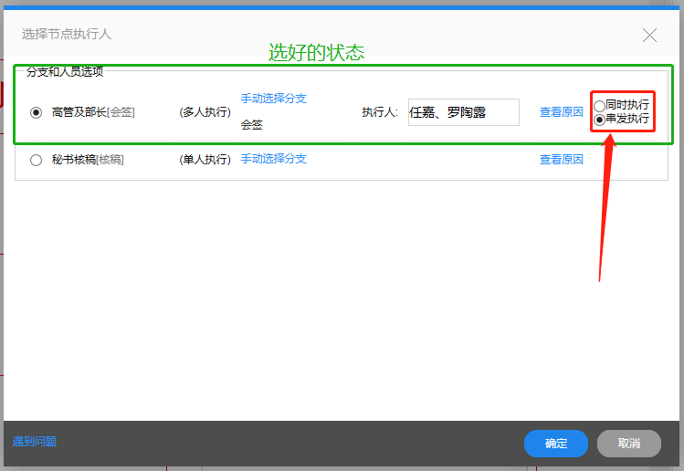

其他功能—退回文件
当文件内容或审批有问题时，可回退各人员处理（当前节点之前的所有节点），被回退人修改完后，可在被回退人处继续审批；
第一步：在文件处理界面，在意见框中填写退回原因（必填），然后点击“指定回退”按钮，如下图所示：
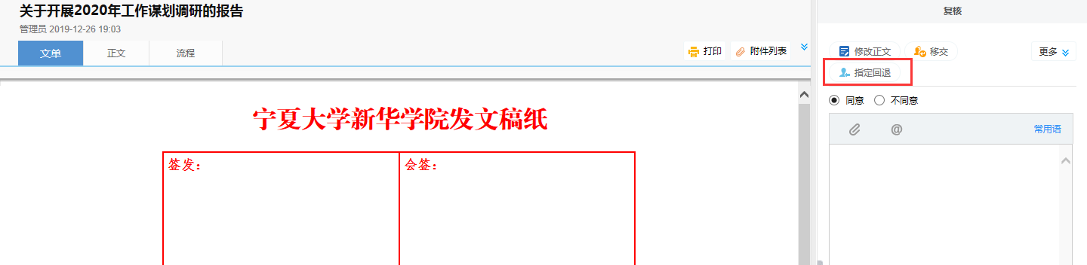
第二步：在弹出界面，点击要退回、修改文件的人员，然后“确定”按钮，系统提示“回退发起人后，被回退节点后的流程节点将重新流转，是否执行？”和“本操作不可恢复，确认继续……”，点击“确定”即可，如下图所示：

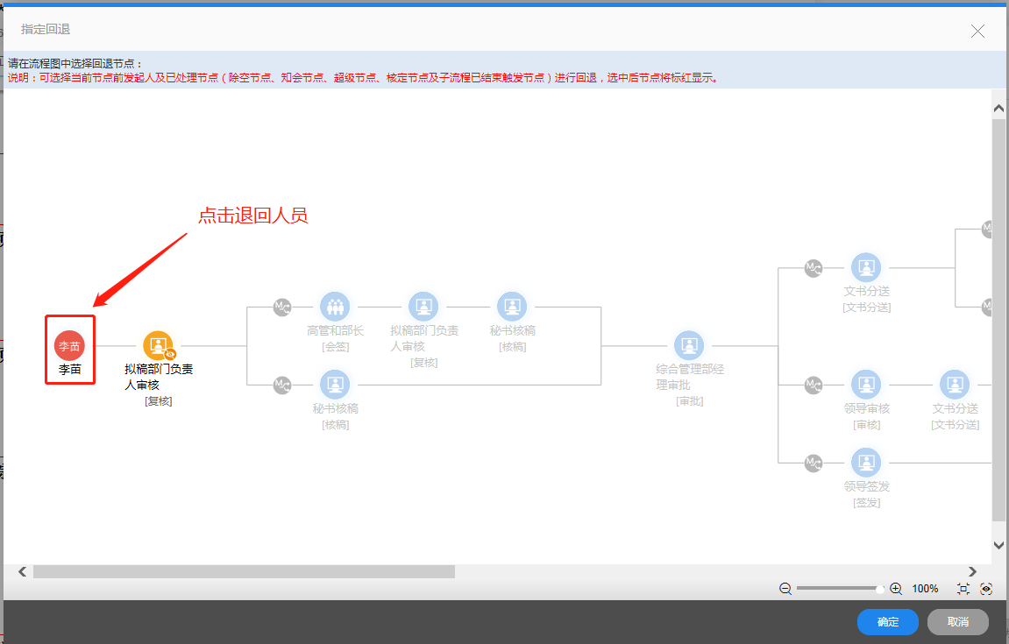
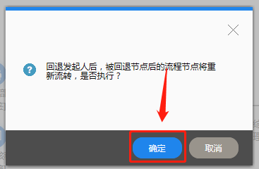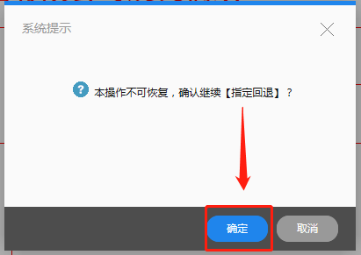

其他功能—重新批文
对于已经处理的文件想要重新审批（前提：后续人员还未处理的状态下才可执行此操作）
第一步：协同办公界面，在“已办事项”中找到文件，点击文件类型（发文/收文/协同），系统自动跳转，如下图所示：
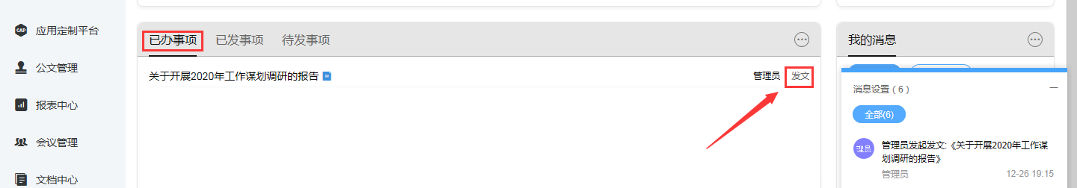
第二步：选中文件（文件标题前的方框打钩），点击“取回”按钮，如下图所示：
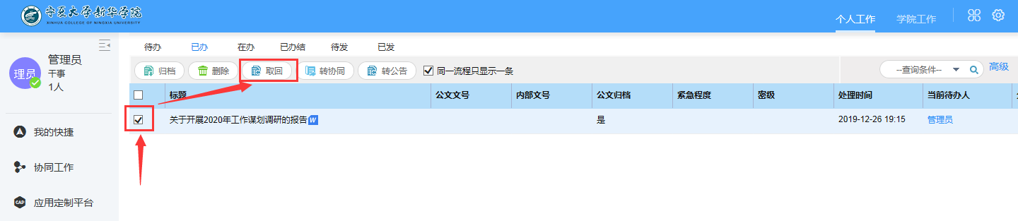
第二步：系统提示“确认要取回选中的公文？”，点击“确定”即可：
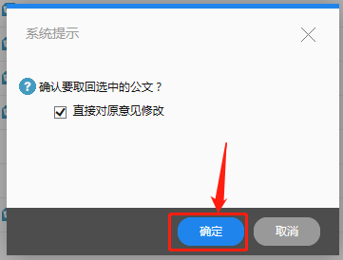
第三步：取回的文件在“待办”中，可在待办重新处理；

文书管理（加文号、套红）
对于单位文书，需要对审批完成的文件加文号、套红头的操作，先参考“文件处理”小节的第一步至第二步参考，然后进行如下操作；
第三步：加文号，在文件处理界面，点击下拉按钮，展出可以添加的文号，流水号根据系统使用自动排号，如下图所示：
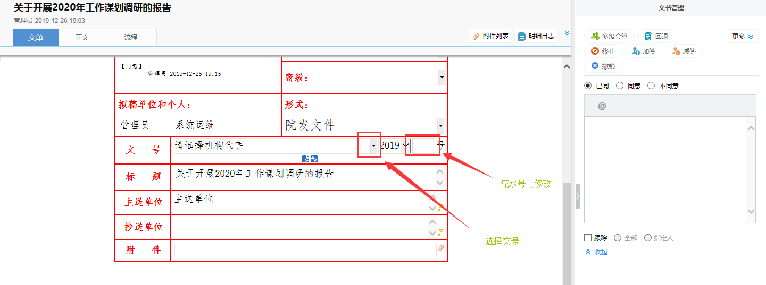
第四步：套红头，在文件处理界面，点击“正文套红”按钮，弹出系统提示“正文套红将会自动清稿……”，点击“确定”
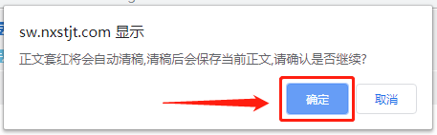
弹出套红模板选择框，选择套红模板，点击“确定”后，系统加载正文界面，完成套红：

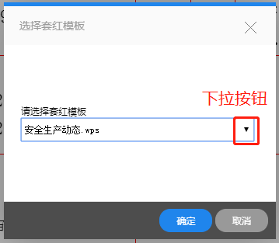

其他功能—撤销文件
单位文书人员根据文件内容，判断文件是否继续流转，如果不需要再继续流转，可点击“更多”—“撤销”按钮，系统提示“本操作不可恢复，确认继续【撤销】？”，点击“确定”，即停止文件审批；
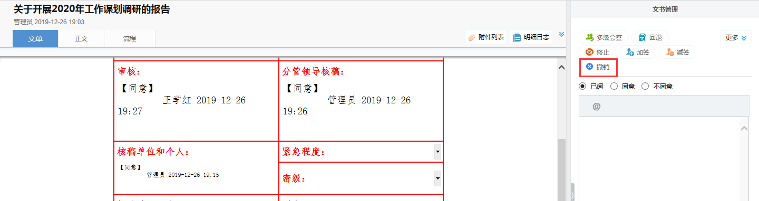

第四章：收文管理

收文登记
日常工作中，当上级单位发来文件时，需要登记文件做收文处理。一下内容已学院收文流程为例：

第一步：填写文单
在“我的工作单”中点击“收文处理单”，即可打开收文处理单，稿纸界面填写“标题”、“来文机关”、“收文编号”、“原文号”等信息（具体内容根据实际情况考虑填写），如下图所示：
其中，文件标题、收文日期、来文单位必填，如下图所示：
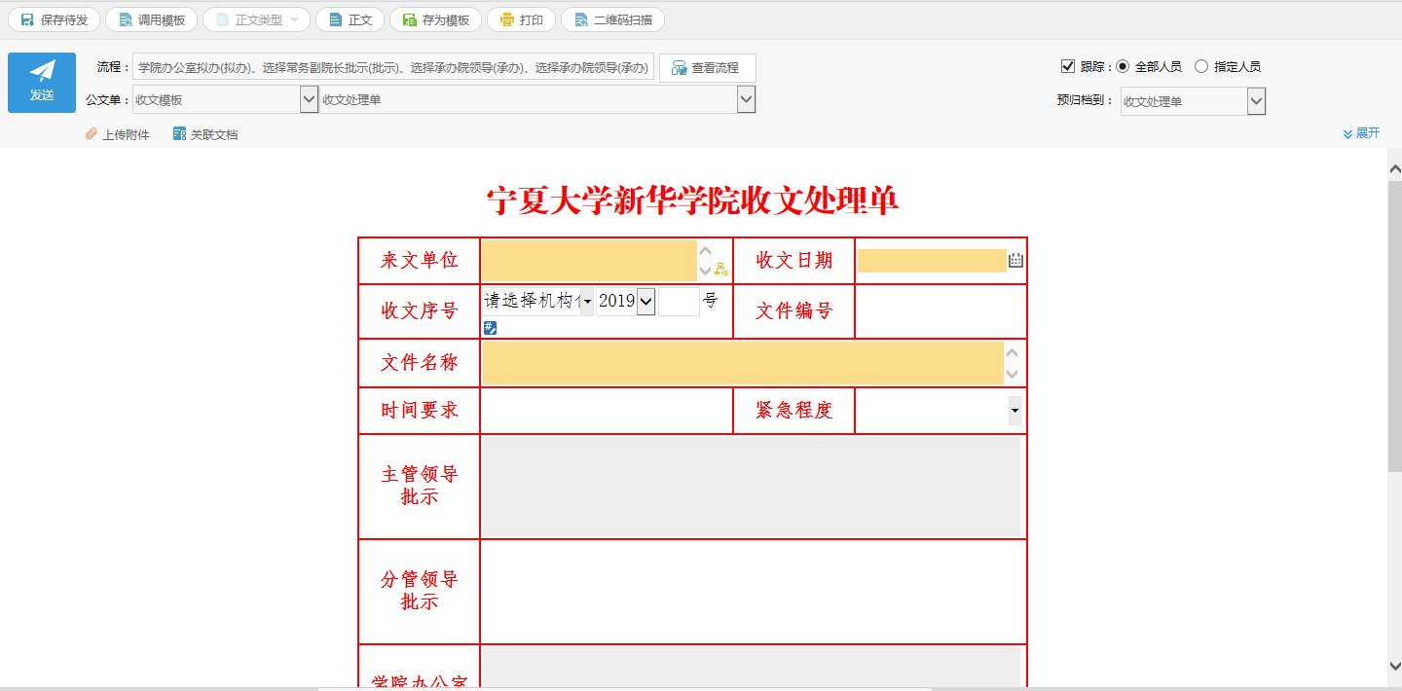

第二步：添加正文
点击功能栏的“正文”，等待系统加载office功能，如下图所示：
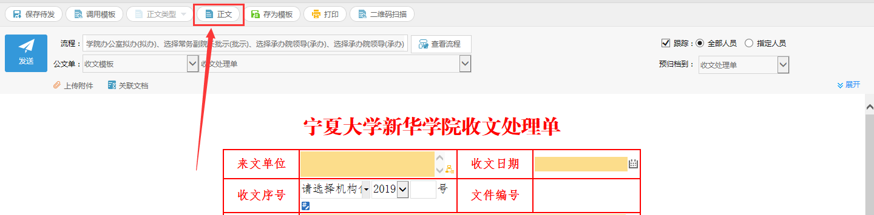
在打开的界面，点击文件夹按钮，弹出选择文件界面，在此界面中，选中做好的文件，点击“打开”，如下图所示：

第三步：发送文件
文件添加完成后，就可以关闭当前界面，回到“收文处理单”界面，当文单内容、正文内容添加无误后，点击“发送”即可，如下图所示：
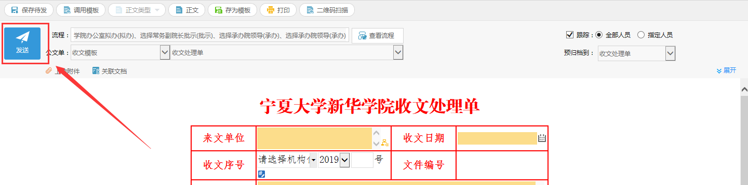

其他功能—保存待发
如果新增的文件先不发送，还需要保存已编辑好的内容：
第一步：在文单新增界面，点击“保存待发”按钮，保存文件内容，如下图所示；
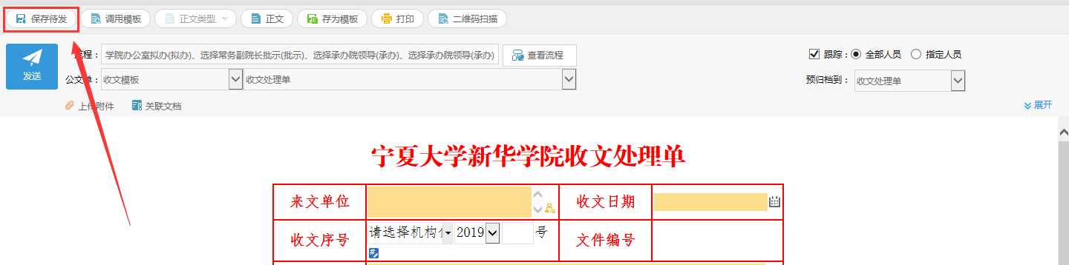
第二步：保存待发后的文件存放在协同办公主界面的“待发事项”中如果需要发送，参考第二章的“其他功能—保存待发”小节内容处理文件；

其他功能—删除已发文件
对于已发（流程未结束）文件，如果需要从系统中完全删掉，根据以下操作执行：
第一步：在“待发事项”中找到文件，点击文件类型（收文/发文/协同），系统自动跳转后，选中文件（文件标题前方框中打钩），点击“撤销流程”，如下图所示：
第二步：系统弹出撤销流程意见框，填写原因（必填），最后点击“确定”，如下图所示：
第三步：撤销后文件存放在“待发”中，可根据情况考虑删除还是重新编辑发送；

其他功能—文件催办
参考“第二章发文管理”—“发文拟文”小节的“在办文件催办”内容；

其他功能—被退回文件处理
当拟文人文件被退回时，系统有消息通知，被退回的文件显示在待发事项中：
协同办公界面，在“待发事项”中可以看到文件，并在界面中显示“被退回”，如下图所示：

使用人员根据实际情况，参考第二章“其他功能—保存待发”和“其他功能—删除已发文件”小节的容处理文件。

文件处理
参考“第二章 发文管理”—“文件处理”小节的内容；

第五章：协同工作
名词解释：所谓协同工作，即工作中出正式收文、发文流程其他工作流程皆为协同流程，例如常见的“档案借阅审批”、“合同会签审批”、“请销假审批单”等工作审批流程；
在系统中处理此类工作时，可参考第二章内容；

第六章：会议管理

发出会议通知
操作说明：召开会议时，向需要参与会议的人员发送会议通知。
第一步：点击功能栏菜单【会议管理】，选择【会议安排】。
第二步：点击【新建会议】按钮，填写会议名称、开始时间、结束时间、选择与会人员、记录人等信息。
第三步：填写会议地点，如果会议地点已确定，点击“手动填写”，如下图所示：
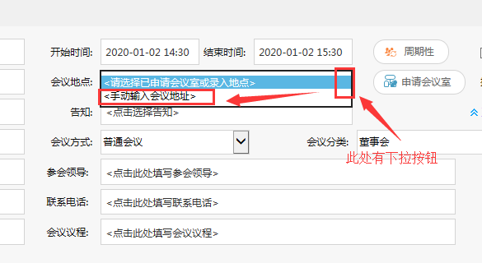
如果会议室地点没有确定，可以申请会议室，点击申请会议室按钮，如下图所示：
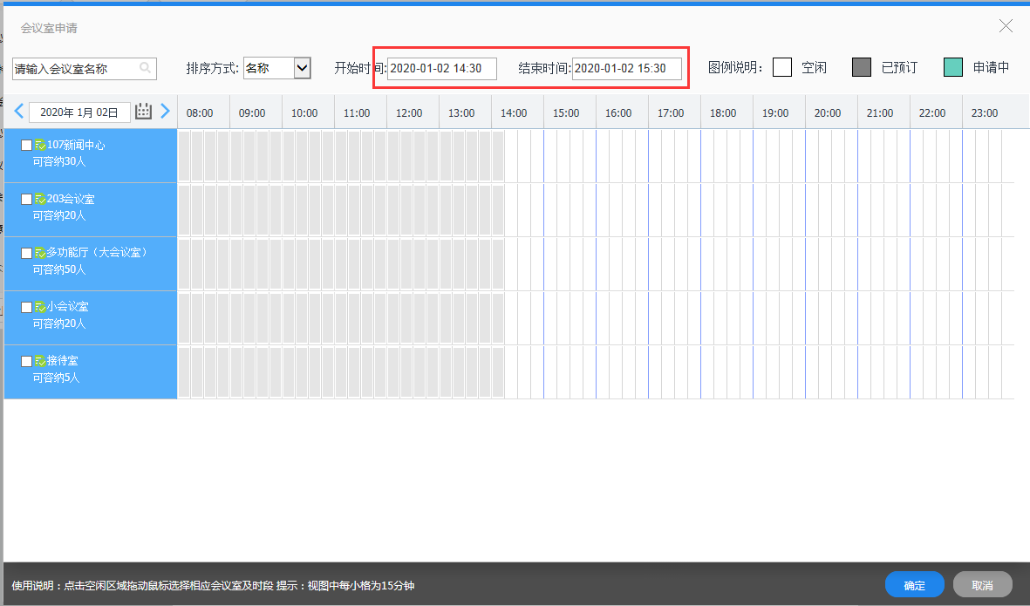
填写会议时间，或者在会议面板中拖拽时间段，然后点击“确定”，会议室申请的通知回发送至会议管理员。
第四步：在正文处，填写会议内容，点击【发送】按钮，即完成会议通知的发送（如果申请了会议室，则会议管理员通过后，系统自动发送会议通知至与会人员），各参会人员会收到系统消息提醒。如图所示：
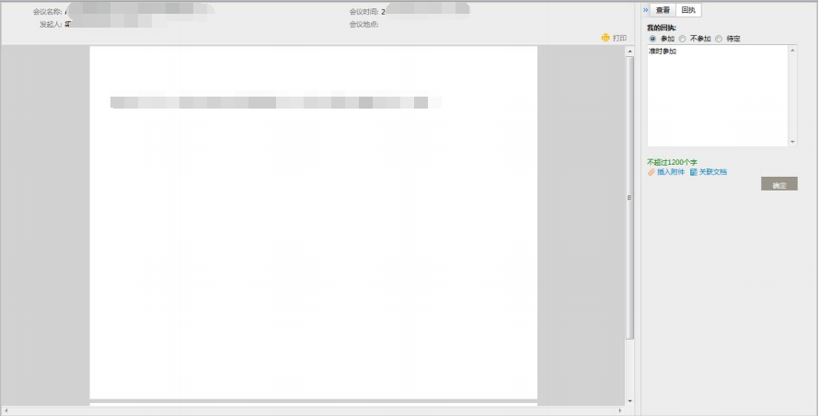

提交会议回执
操作说明：对发给自己的会议通知进行回执，是否参加该会议。
第一步：在【系统消息】提醒框中，直接点击会议标题，即可进入会议查看页面；也可在个人空间的【待办中心】栏目列表中，点击会议标题打开会议查看页面；
第二步：点击【回执】按钮，填写回执内容，并【确定】。
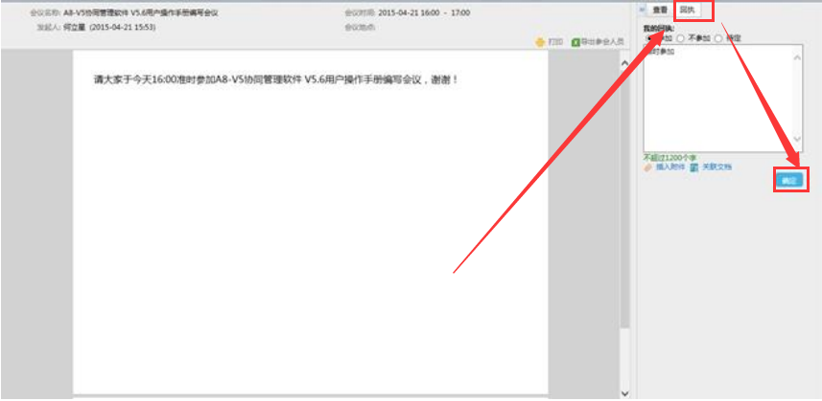

第七章：手机移动端简单使用

手机移动端安装
IOS系统下载：
第一步：在“APPstore”中搜索“m3”，搜索出“M3—移动办公平台”，点击安装；
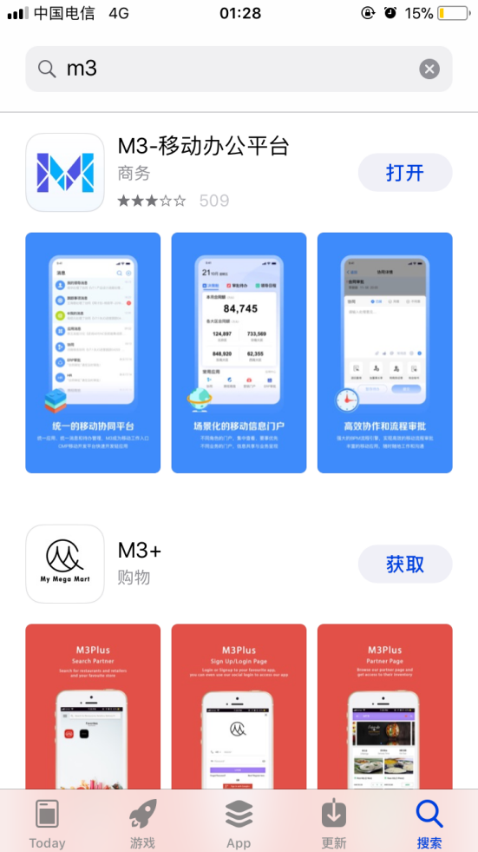
安卓系统下载：
第一步：可用微信扫描二维码，转到浏览器进入下载中心，也可以直接用浏览器扫描二维码进入下载中心；

进入下载中心后，点击“立即下载”，选择“Android版下载”，即可下载，下载完成后安装；
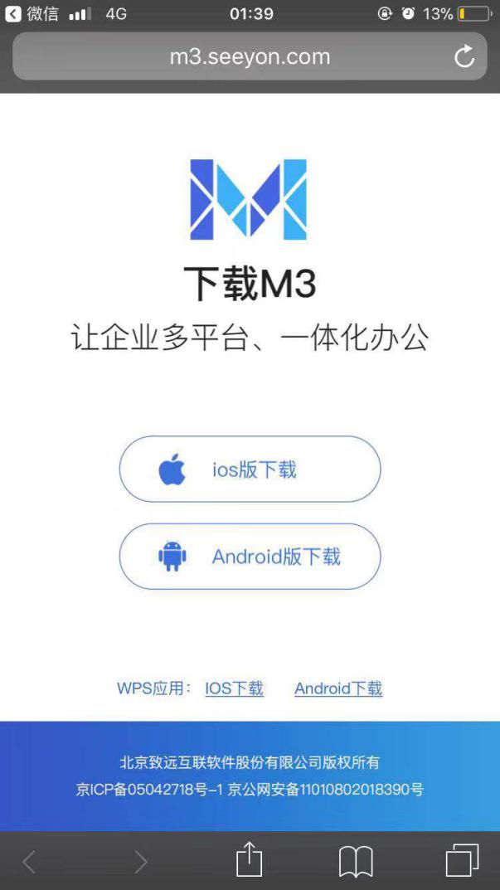
第二步：安装完成后，打开手机端APP“M3—移动办公平台”，跳过介绍后，进入登录界面，点击“设置服务器”，进行配置；
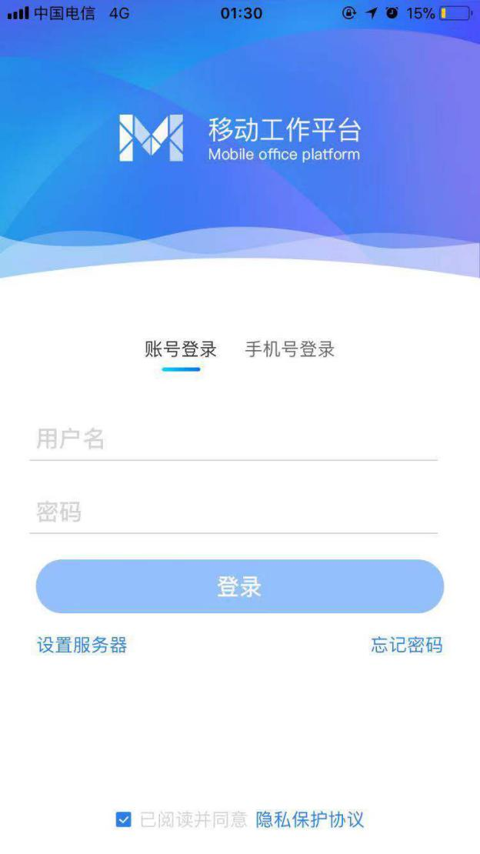
第三步：在配置界面，IP地址填：111.51.8.77，端口：9999，备注不用填，点击保存，等待系统加载，然后返回登录界面；
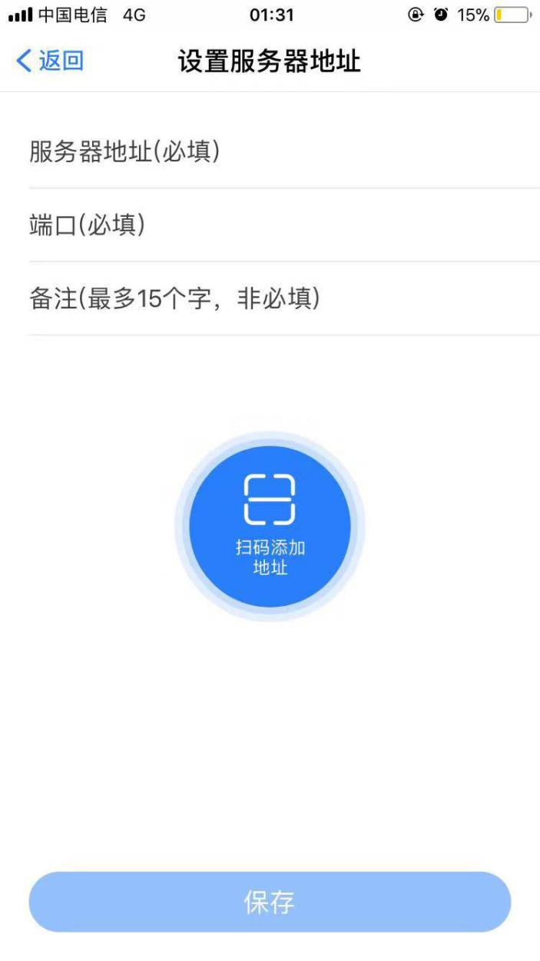
第四步：返回登录界面后，填写用户名：工号和密码（默认：123456）登录即可；
第五步：登录系统后，系统设置手势密码，可以跳过（界面右上角）
第六步：系统提示修改密码，建议修改，并与“智慧校园登录平台账号”密码一致。

功能栏目
系统平台底部包括“消息”、“待办”、“工作台”、“通讯录”、“我”几个栏目；
“消息”栏目展示各个模块的消息，该消息列表 30 秒钟自动刷新一次，长按应用卡片支持置顶/取消置顶、标记已读和删除，如下图所示：
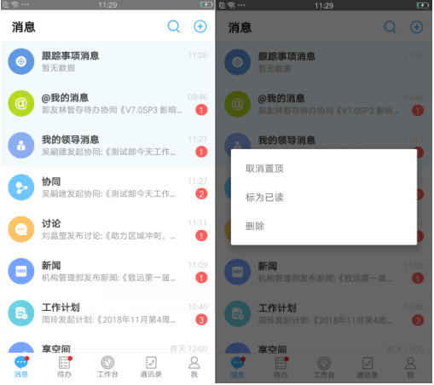
每个模块的消息进入后展示，比如会议管理，进入直接定位到最新消息数据处，下拉界面可以查看更多消息，点击右上角的设置按钮可以设置消息的置顶、免打扰、收入应用分类和清空消息。如下图所示：
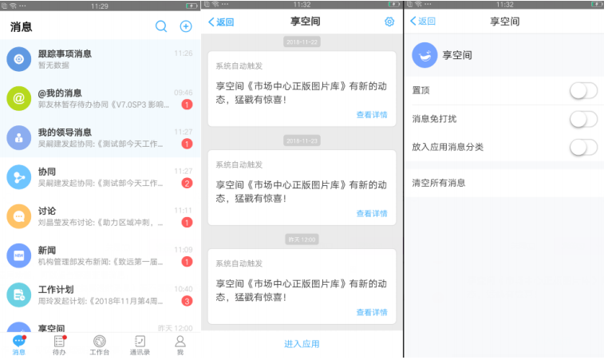
“待办”栏目展示使用人员的所有待办工作，此栏目内容需及时处理；

新建事项
操作说明：移动端可以发起“协同工作”相关流程，例如请销假登记表、档案借阅审批单等流程。手机端不能发起公文（收文/发文）
第一步：点击“待办”栏目，点击“加号”按钮（右上角），点击“表单模板”，点击“全部模板”，按分类选择模板；
第二步：打开的模板和电脑上的一致，支持手机放大查看，按要求填写相关内容，如需上传附件，在界面底部点击上传按钮；
第三步，填写完成后，点击“发送”。

处理事项
操作说明：
第一步：点击“待办”栏目，点击“加号”按钮（右上角），点击“表单模板”，点击“全部模板”，按分类选择模板；
第二步：打开的模板和电脑上的一致，支持手机放大查看，按要求填写相关内容，如需上传附件，在界面底部点击上传按钮；
第三步，填写完成后，点击“发送”。

